山东大学网上缴费流程
一、登陆网上缴费系统
1.登录山东大学主页http://www.sdu.edu.cn→左侧机构设置→校部机关→财务部→“网上缴费”）
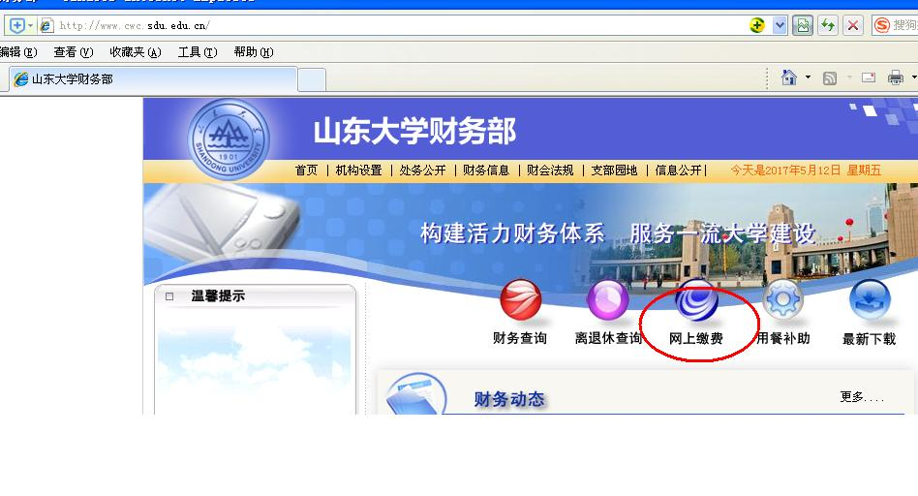
或使用校内IP地址的电脑登录山东大学主页http://www.sdu.edu.cn→快速通道内点击“财务系统”→“网上缴费”
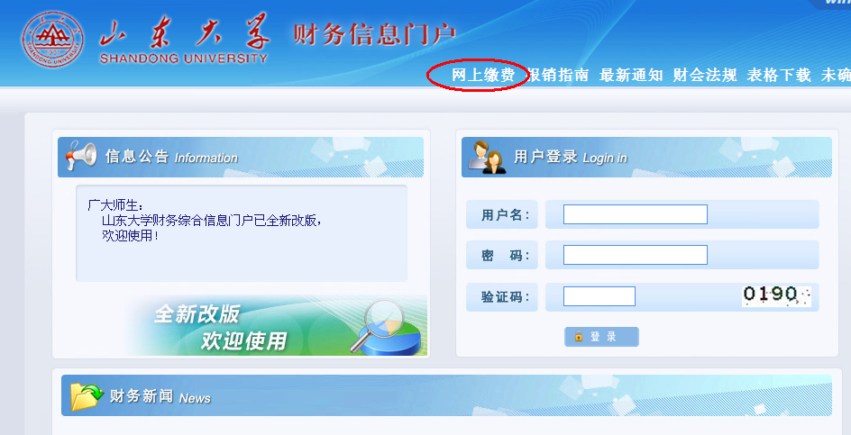
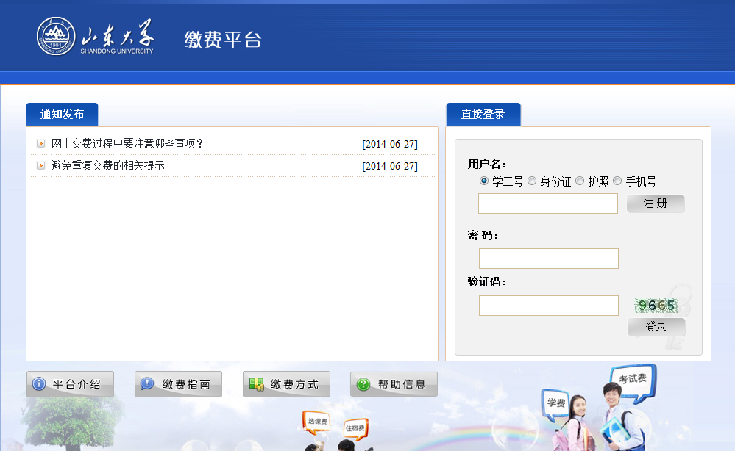
请直接登陆，不要点击“注册”按钮。
(2)直接访问如下地址：http://pay.sdu.edu.cn/payment/login.jsp
根据提示输入您的用户名（学工号）、密码和验证码后单击“登录”，用户名为您的学号，密码为您的身份证号，字母大写，如证件号码登记有误，请与财务部收费管理及学生事务科联系。
2.登录进入系统后，系统将显示一张应交费清单，请通过单击费用名称前的复选框来选中缴费项目（如需要部分支付，单击“本次支付金额”进行修改金额），确认无误后单击“支付”按钮。 如页面显示不完全，请调整浏览器显示比例。
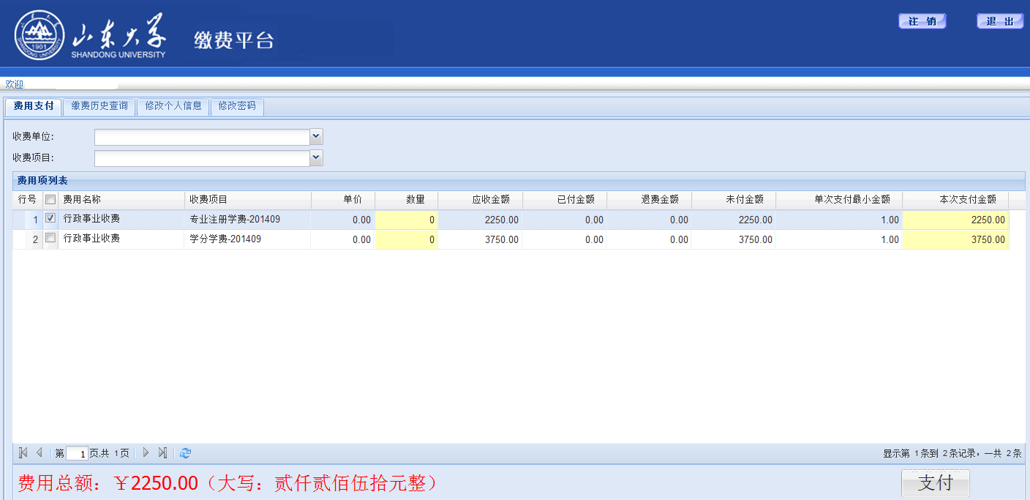
3.选择您的支付方式，提示：手续费仅适用国际货币支付，是否修改发票抬头均为“否”
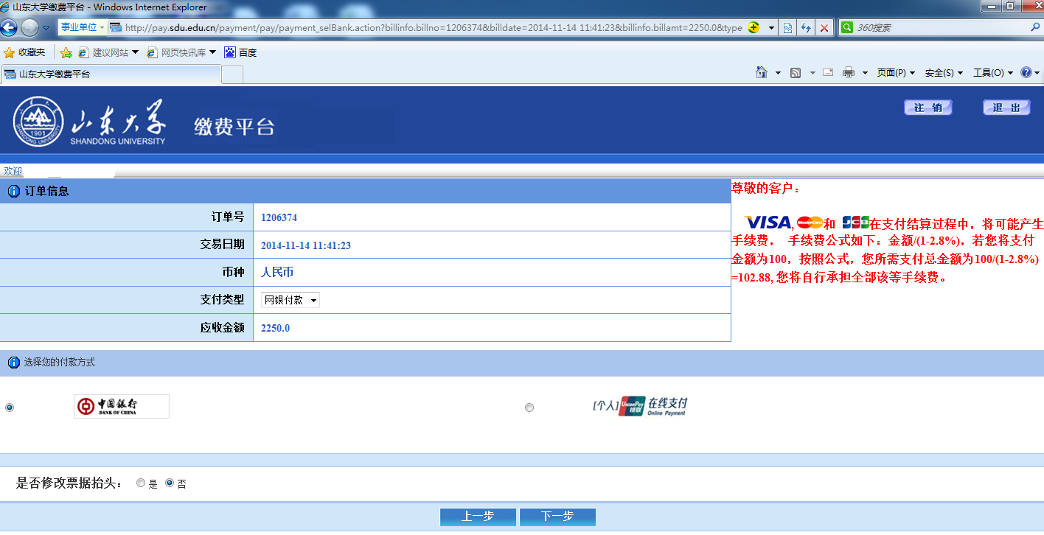
⑴中国银行方式
建议选择“中银快付”方式，付款上限为三万元。
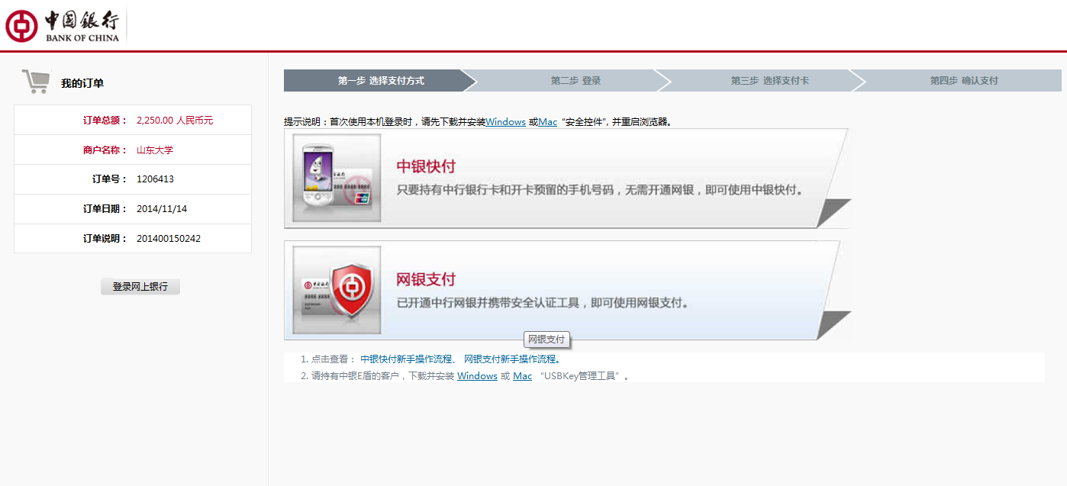
⑵在线支付方式
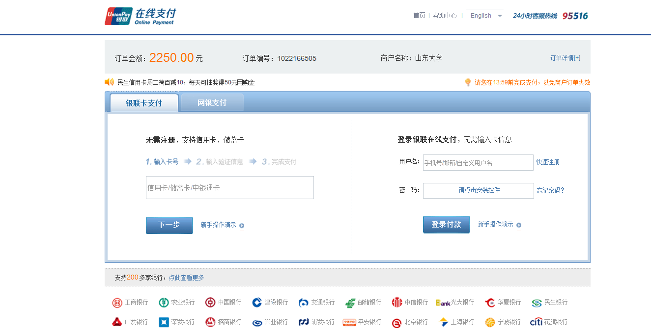
4.选择本次交费项后，需要对交费订单进行确认，订单确认后将不能修改。注意，银行支付页面上可能出现安装ActiveX控件的提示，此时请选择允许安装的选项，否则将无法进行支付
5.系统出现“缴费成功”的页面后，点击“历史查询”可以查询到交费历史信息，该页面会列出您所生成的订单信息及其费用项情况。
二、其他注意事项
1.学生交费后票据经财务部统一处理，由各学院（系、所）进行发放。
2.您在交费前先查看本人信息是否准确，认真阅读银行支付页面上的相关说明；委托他人代为交费时，请妥善保管本人的用户名和密码。
学费问题请咨询财务部收费管理及学生事务科，联系电话：0531-88364534
网上交费相关问题请咨询财务部信息技术科，联系电话：0531-88362985

